**Como funciona el servicio de registro**

**Objetivos:**

Comprender como funciona el servicio de registro de la plataforma web Dory.

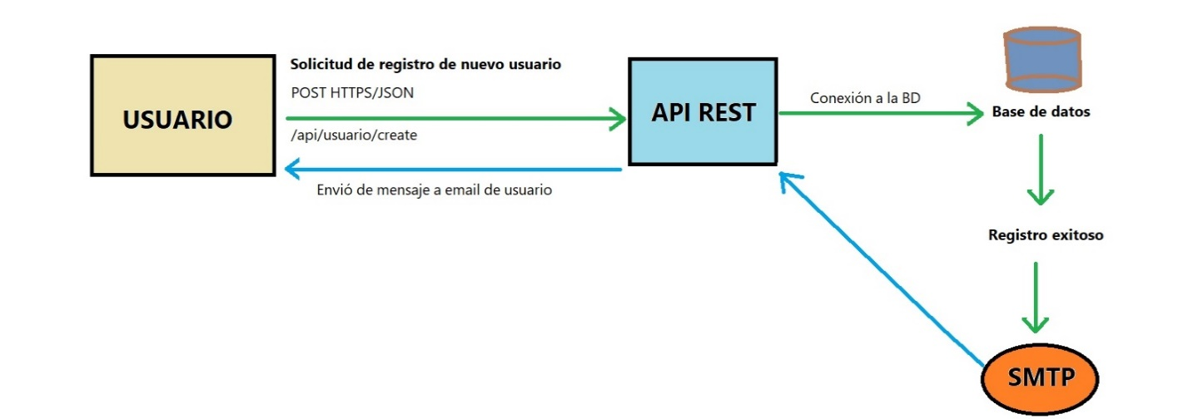

**Recursos necesarios:**

* Acceso a la plataforma web Dory.
* Cuenta de servicio SMTP de Google.
* API REST para la comunicación con la plataforma web y la base de datos.
* Base de datos para almacenar los datos de registro de los usuarios.
* Cliente de correo electrónico para recibir el mensaje de bienvenida.

**Pasos:**

1. El usuario realiza una solicitud para registrarse en la plataforma web Dory.

* Método: POST
* URL: /api/usuario/create
* Datos: JSON con la información de registro del usuario (correo electrónico, rol, contraseña, etc.)

1. La API REST de Dory recibe la solicitud y realiza una conexión segura mediante HTTPS al API REST.

* Verifica la autenticidad y validez de los datos enviados por el usuario.
* Procesa la solicitud y extrae los datos de registro del usuario.

1. La API REST se conecta a la base de datos para insertar los datos de registro del usuario.

* Establece una conexión segura con la base de datos.
* Ejecuta una consulta SQL para insertar los datos de registro en la tabla correspondiente.

1. Si el registro es exitoso, la API REST utiliza el servicio SMTP de Google para enviar un mensaje de bienvenida al correo electrónico del usuario.

* Configura la conexión SMTP utilizando los datos de la cuenta de servicio de Google (dirección de correo electrónico, contraseña, servidor SMTP, etc.).
* Crea el cuerpo del correo electrónico con un mensaje de bienvenida personalizado y los detalles de la plataforma web Dory.
* Establece el destinatario como la dirección de correo electrónico proporcionada durante el registro.
* Envía el correo electrónico utilizando la conexión SMTP.

1. El usuario recibe el mensaje de bienvenida en su correo electrónico.

* Abre su cliente de correo electrónico y verifica la bandeja de entrada.
* Abre el correo electrónico de bienvenida y lee el contenido.

Imagen 1. *Mensaje de bienvenida recibido en el email de usuario*